Страница должна одинаково выглядеть во всех браузерах, то есть в Chrome и Firefox ;) и быть адаптивной.

**Общее**

1. Шрифт заголовков[Roboto Slab](https://www.google.com/fonts#UsePlace:use/Collection:Roboto+Slab), шрифт текста [Open Sans](https://fonts.google.com/specimen/Open+Sans?selection.family=Open+Sans)
2. Размер шрифта 14px
3. Цвет шрифта #6B6B6B
4. Цвет фона страницы #F2F2F2

**Основное содержимое**

1. Максимальная ширина 1170px.
2. Ширина колонок зависит от ширины окна браузера.

**Шапка**

1. 100% ширины окна, фон #363636, зафиксировано вверху окна, суммарная высота блока 75px, содержимое располагается вертикально по центру, максимальная ширина содержимого 1170px.
2. Слева надпись-ссылка, цвет #DADADA, размер шрифта 20px, начертание полужирное.
3. *Меню*: расположено справа, все буквы заглавные, цвет ссылок белый (#FFFFFF), без подчеркивания, размер шрифта 12px, при наведении указателя цвет меняется на #DA4453 с transition-эффектом.

**Слайдер**

1. Картинка занимает 100% ширины окна.
2. Фон заголовка rgba(218, 68, 83, 0.7), размер шрифта 24px, полужирное начертание, цвет шрифта белый, внутренние отступы 12px 20px.
3. Фон подзаголовка rgba(59, 59, 59, 0.8), цвет текста #DDDDDD, внутренние отступы 12px 20px, максимальная ширина 600px.
4. Отступ блока заголовков снизу - 50px.
5. { position: absolute; left: 0; right: 0; max-width: 1170px; } - способ позиционирования блока с заголовками в слайдере.

**Основное содержимое**

1. Максимальная ширина 1170px.
2. Ширина колонок зависит от ширины окна браузера.

**Левый блок**

1. Максимальная ширина 780px
2. Отступы справа-слева 15px

**Статья**

1. Цвет текста #6B6B6B, размер шрифта 14px, фон белый, цвет границы #DADADA.
2. Картинка является ссылкой, на действии :hover прозрачность картинки плавно снижается до 0.8, border отсутствует.
3. Заголовок является ссылкой, цвет #444444, на :hover цвет плавно меняется на #DA4453, размер шрифта 28px, отступ снизу 30px, полужирное начертание.
4. Мета-информация (дата, автор...): размер шрифта 13px, отступ снизу 30px.
5. Кнопка Read more: ссылка, фон #DA4453, :hover - плавно меняется на черный (#000000), при этом также добавляется border, который в анимации не участвует. Цвет текста - белый. Размер шрифта 13px. Внутренние отступы - 11px 13px.
6. Отступ после блока - 50px, внутренние отступы - 45px 50px.

**Правый блок**

1. Ширина 390px, фон белый, внутренний отступ 30px, цвет границы #DADADA, отступы справа-слева 15px, радиус скругления углов 4px. Отступ между виджетами – 50px.
2. Размер заголовков 14px, полужирное начертание, цвет #636467, отступ снизу 25px.
3. *Ссылки соцсетей*: цвет шрифта белый, высота и ширина 40px, внешние отступы справа-снизу 5px, радиус углов 3px, размер шрифта 18px, цвет фона #C1C0C0, на :hover плавно меняется на:
   1. Twitter - #55ACEE
   2. Facebook - #4265b9
   3. Youtube - #df3333
   4. Google+ - #d62408
   5. Vk - #5B8BB4
4. *Недавние комментарии, элемент*: цвет текста #C1C0C0, нижняя граница #F2F2F2, внутренний и внешний отступы снизу - 10px, размер шрифта 14px.
5. *Теги*: ссылки, цвет фона #DADADA, плавно меняется на #DA4453 при наведении указателя мыши, внешний отступ снизу 4px, внутренние отступы 6px 7px, цвет текста белый, радиус скругления углов 3px, размер шрифта 12px.

**Футер**

1. Ширина на всю страницу, цвет фона #1F1F1F, внутренние отступы 10px 0.
2. Содержимое располагается посредине страницы, ширина блока 1170px.
3. *Меню*: расположено слева, цвет ссылок #DADADA, при наведении мыши плавно меняется на белый, заглавные буквы, подчеркивания нет, внутренний отступ 10px 15px, размер шрифта 12px.
4. *Копирайт*: расположен справа, размер шрифта 12px, цвета #DADADA и #999.

[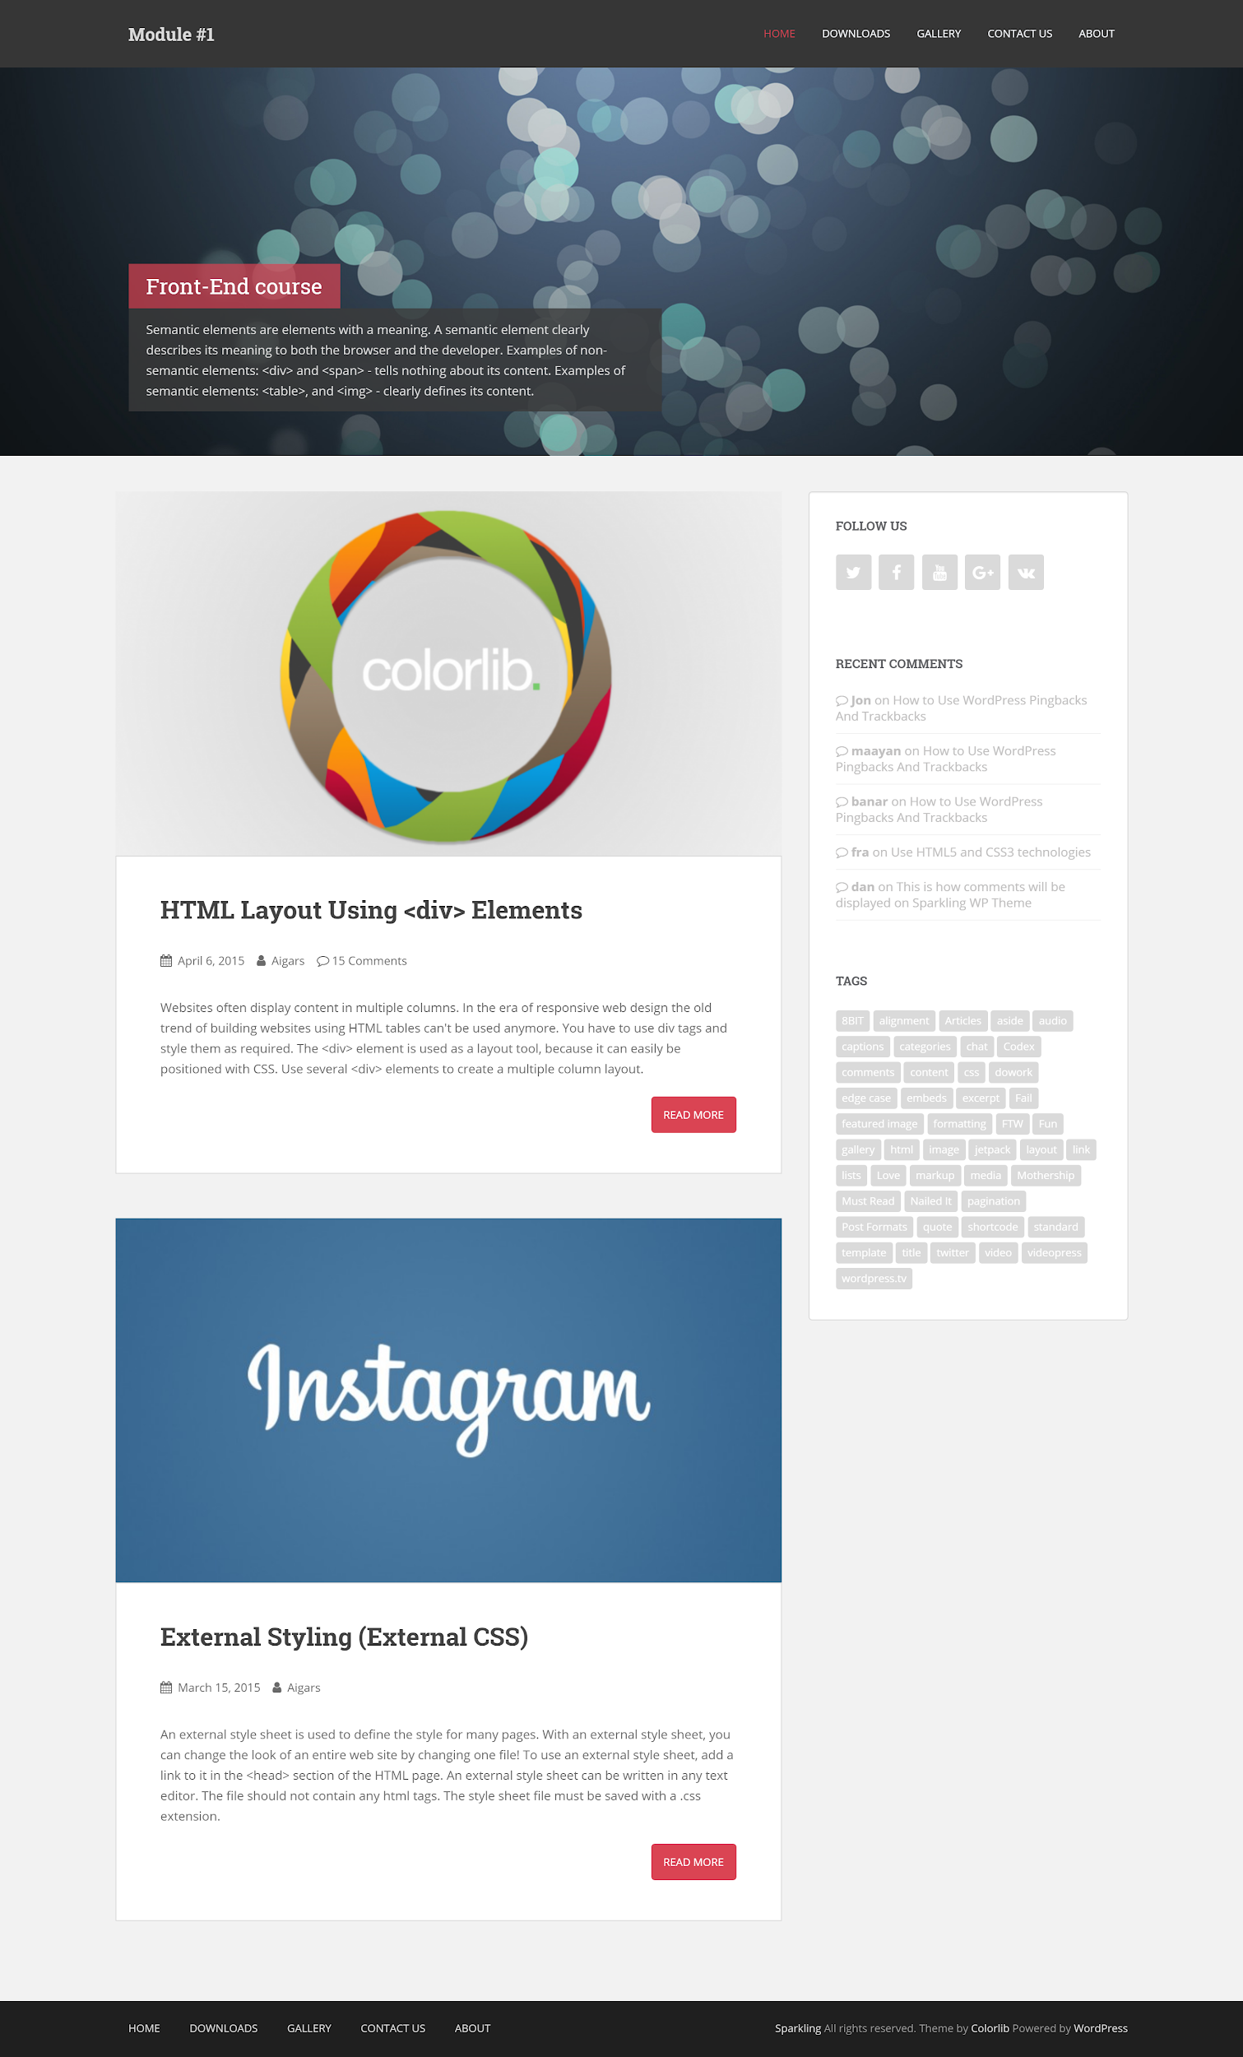](https://drive.google.com/open?id=1GUpecVP0fplVXE40k7o0y0il94C_asH8)